订单已付款后部分出库或取消：货款归属与退款差额｜云上订货系统
客户已付整单货款，仓库却只交付了其中一部分。销售说“剩下的直接退钱”，财务按未发商品原价准备退款，运营又提醒这笔订单曾达到满减门槛，取消后运费也可能发生变化。如果只按未发数量乘原价退，很可能退多或退少；如果把整单作废，已经交付的商品和原收款也会失去对应关系。处理顺序应是先核客户实际收了什么，再按下单时已告知且双方适用的优惠、运费和取消规则确认最终应付，最后用实收减最终应付确定退款或其他去向。
用一笔具体订单说明：客户买A商品6箱，每箱100元，共600元；B商品4箱，每箱100元，共400元。原商品额1000元，满足满1000减100的订单优惠，原订单免运费，客户实际付款900元。仓库只把A商品6箱交给客户并签收，B商品4箱未出库，双方随后同意取消B。若订单规则明确“取消后按实际保留商品重新判断门槛”，A单独600元不再满足满减，且低于免运门槛需收运费30元，最终应付为630元，应退900－630＝270元。若合同约定已享受优惠不追回、原优惠100元按商品额比例分摊，则A分得60元优惠，运费仍免，最终应付540元，应退360元。两种数都可能合理，取决于已公布并被客户接受的规则；不能在客户付了900元后由企业临时选退款更少的270元方案。

从原订单核“付了多少”与“交了什么”，不要从退款按钮倒推业务
先打开原订单看商品、数量、成交价、订单级优惠、运费、实收及收款来源，再到出库和签收记录核A商品是否确已交付、B商品是否确实未发。已出库但在配送途中不等于客户已收到；客户拒收与仓库未发也不同，货物去向和退回责任要分别记录。管理端订单详情有订货明细、出库情况和收款情况等入口，方便把整单已付与分批履约对照。若原款由客户余额、线下转账与聚合支付混合支付，先列每种实收来源，再决定可退渠道和金额；不能默认把全部900元原路退回某一渠道。
本例原收款900元是已发生的资金事实，即使B四箱取消，也不能删除整笔收款重新建一张A六箱订单来“做平”。A六箱已签收，应保留原售价600元和实际交付；B四箱是未履约待取消，不应按已退货处理。若A原本出库6箱但客户只签5箱，最终保留数量应先经仓库、配送与客户核定；按“出库6”计算最终应付会把缺失的一箱算给客户。财务给客户解释退款时，应展示原整单、原付款、实交和未交，而不是只发一个“退270元”的数字。
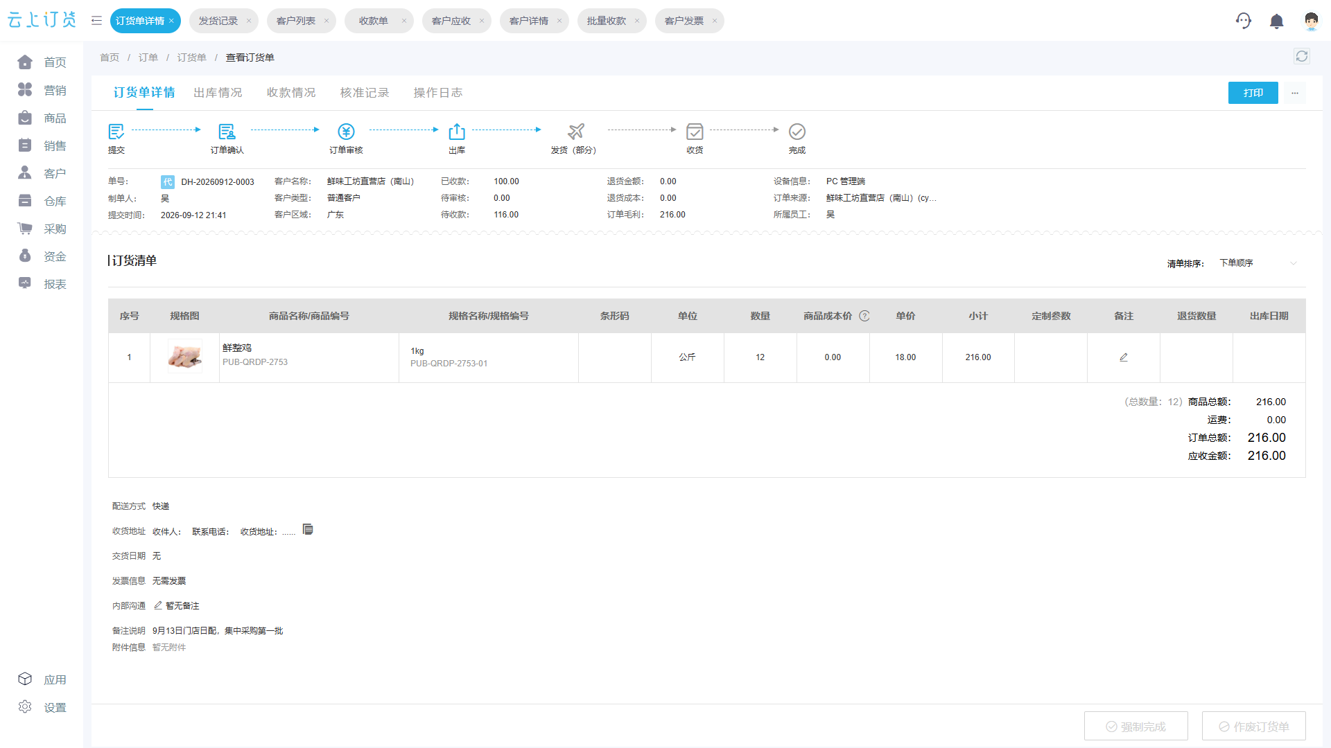
图1：同一订单可分别查看商品、出库和收款状态；订单已付并不代表每一行都已交付。

把已交A六箱与未交B四箱分开，先确定哪些动作还允许执行
订单履约状态要按商品行和批次拆。仓库确认A六箱已交付且客户签收，B四箱从未出库，销售取得客户“取消B、不再补发”的确认。若B已拣货未出库，应撤销拣货占用并回可售库存；若B已经出库在途，先截单或退回并做实物验收；若客户已签收B，那就不再是“未发取消”，需要按销售退货处理。三种情况影响库存、物流和退款时点，不能用同一张“取消余量”备注代替。
管理端作废整张订单时，系统会提示关联收款单及出库单也可能随之作废，而且操作后难以恢复。对本例已经收900元、A六箱已经交付的订单，不能为了取消B而直接点整单作废。应先看当前版本允许的部分取消、退货或调整路径，按企业审批完成B的未履约关闭；如果当前页面只提供整单作废，要由订单和财务负责人用可追溯的业务处理方式完成差额，不强行用“整单作废”伪装部分取消。系统状态和实际业务必须一致：保留已交A，B标清取消原因、确认人、时间及库存处置。
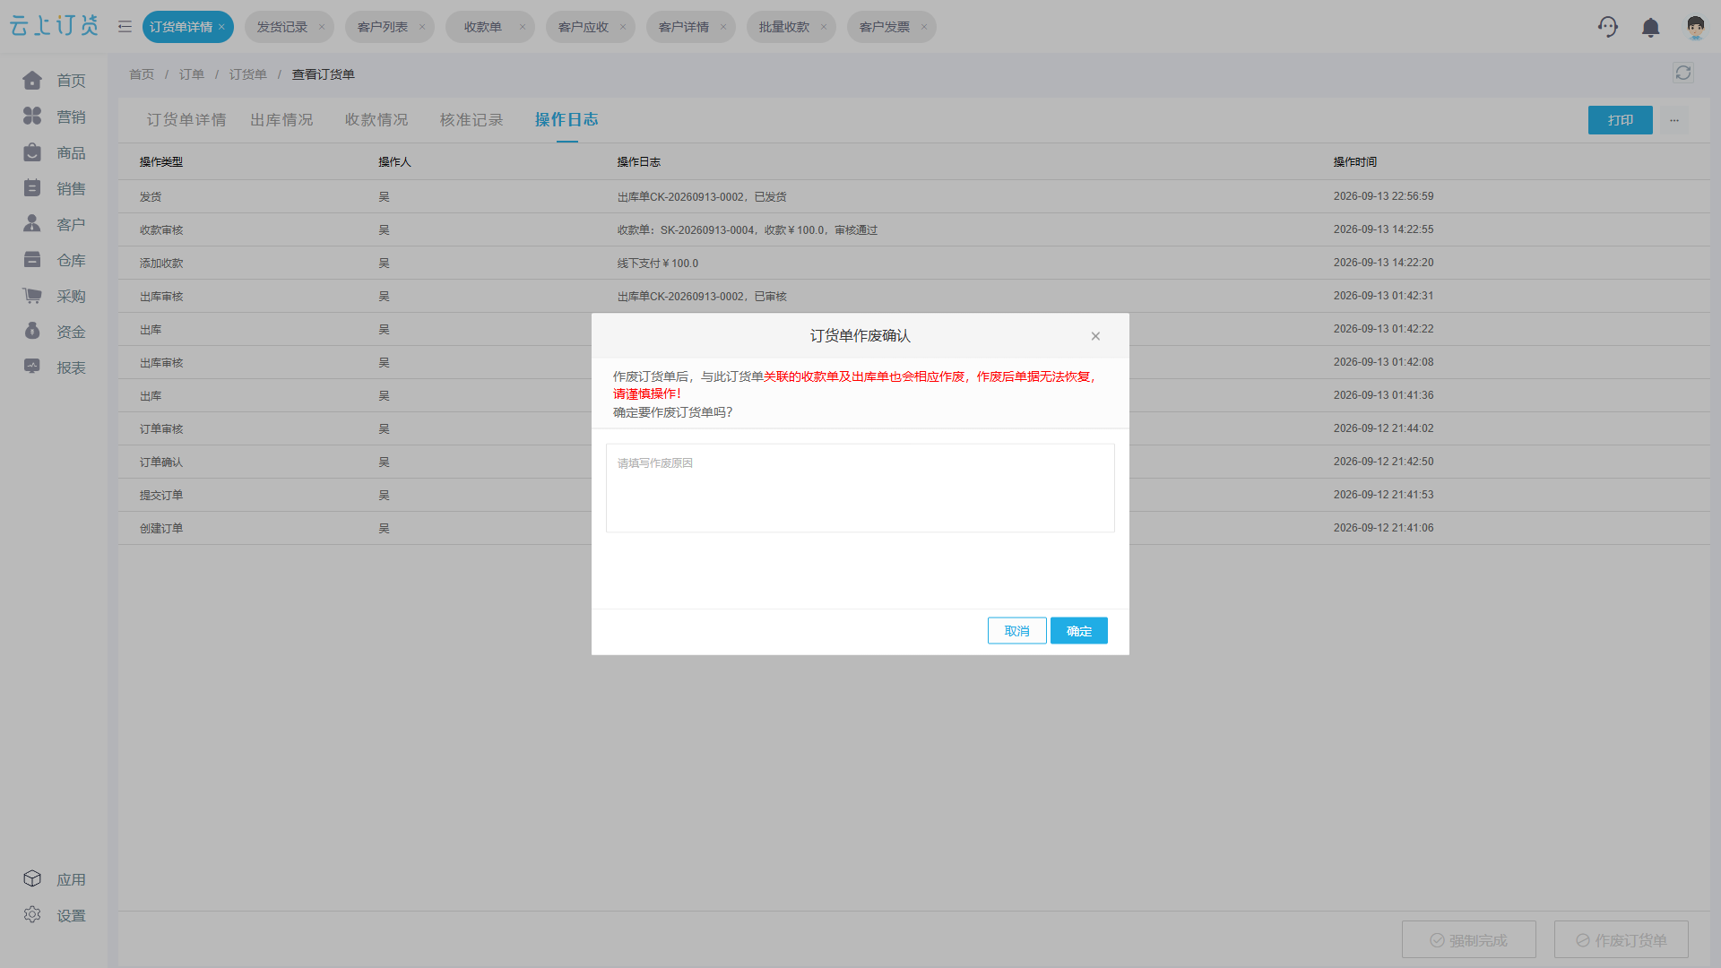
图2：作废提示明确关联出库和收款可能受影响；部分交付后须先核业务路径，不能把原单直接删掉。

重算优惠与运费之前，先找订单创建时的规则和客户确认
原订单为什么只收900元？因为商品1000元满足满减100元、且免运费。取消B后保留A600元，是否失去满减资格、是否应补30元运费，要查订单创建时的促销规则、运费条件、销售承诺和客户确认，不可依据今天后台最新活动规则重算历史订单。若活动写“取消导致不满足门槛则追回优惠”，且运费政策也明确，客户应知最终需付630元；若活动承诺“已使用优惠在部分取消时按保留商品比例分摊”，则A保留商品对应60元优惠，最终应付540元。还有企业选择免收新增运费但追回全部优惠，那最终就是600元，应退300元。关键是每一步有可说明的事先规则，而不是把退款额作为目标倒推。
优惠券也要分清来源。若订单优惠100元由一张满减券提供，取消B后券是否失效、是否退回账户、已用券能否再次使用，遵循券的适用规则；不要既追回100元优惠，又把同一张券保持“已使用且不返还”，除非活动条款清楚并经客户认可。若客户使用的是不可提现的券，退款现金额不得把券面额当作企业收到的现金退给客户。套餐价、搭赠商品、运费险或包装物押金也可能影响最终应付，需要分别认定其交易性质。本文示例只有商品优惠与运费，企业核算时须把原订单实际构成全部列出。
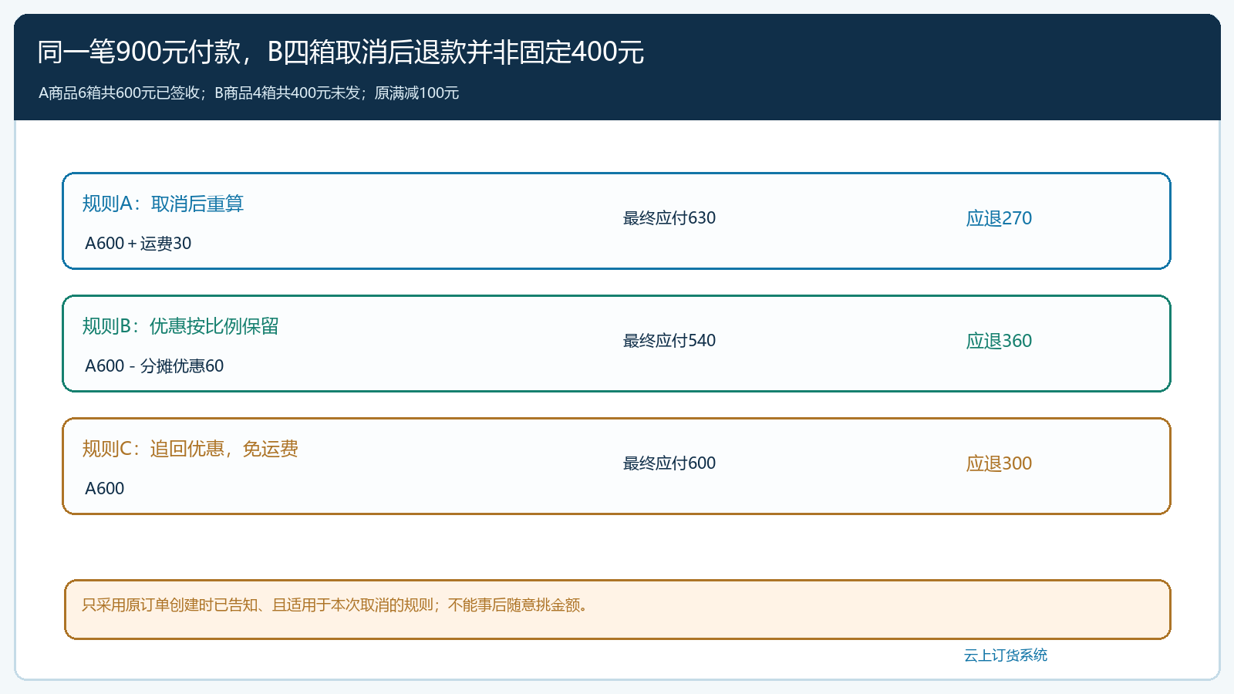
图3：按原已确认规则，最终应付可能是630、540或600元；对应应退270、360或300元，不能机械退B原价400元。

应退额只从真实已收900元减最终应付，超收与未收不能混
业务和财务共同签定本单采用哪条规则后，才计算“本次应退＝真实已收－保留交易最终应付”。若采用第一种事先约定的重算规则，应退270元。原B商品价400元并不是应退现金额，因为原订单已享100元满减且取消后又产生运费30元。若客户只预付500元、其余400元尚待付，同样保留交易应付630元，则不应退现金，反而仍待收130元；退款公式不能脱离实际到账。若客户以余额支付一部分，退款渠道还要与余额、支付交易和客户协议相对应，不能在现金退款与客户账户余额中同时记同一笔270元。
如果B四箱已出库但尚未签收，退款前要有截单或退回结果；如果B被客户拒收且货物在配送员手上，要留下拒收与回仓验收。若B因仓库缺货由企业主动取消，促销和运费重算是否由企业自行承担，应依据合同、平台规则及与客户协商处理，不宜让客户为企业缺货承担事后新增运费。业务负责人审批时要查看取消原因与责任，并把处理口径传给客服，避免财务账上退270元、销售对客户却承诺退400元。
财务执行时，还要核收款的原渠道、可退款余额、退款审批和银行或支付渠道的实际退款结果。发起退款申请不等于钱已到客户账，审核通过也不等于银行已退。若渠道退款失败，应保留“待退”责任与再次处理依据，不能把客户往来先标成结清。若客户同意把270元留作下单余额，须有明确确认和账户记录；这种转余额是资金去向的一种，不能和“已退现金270元”同时出现。
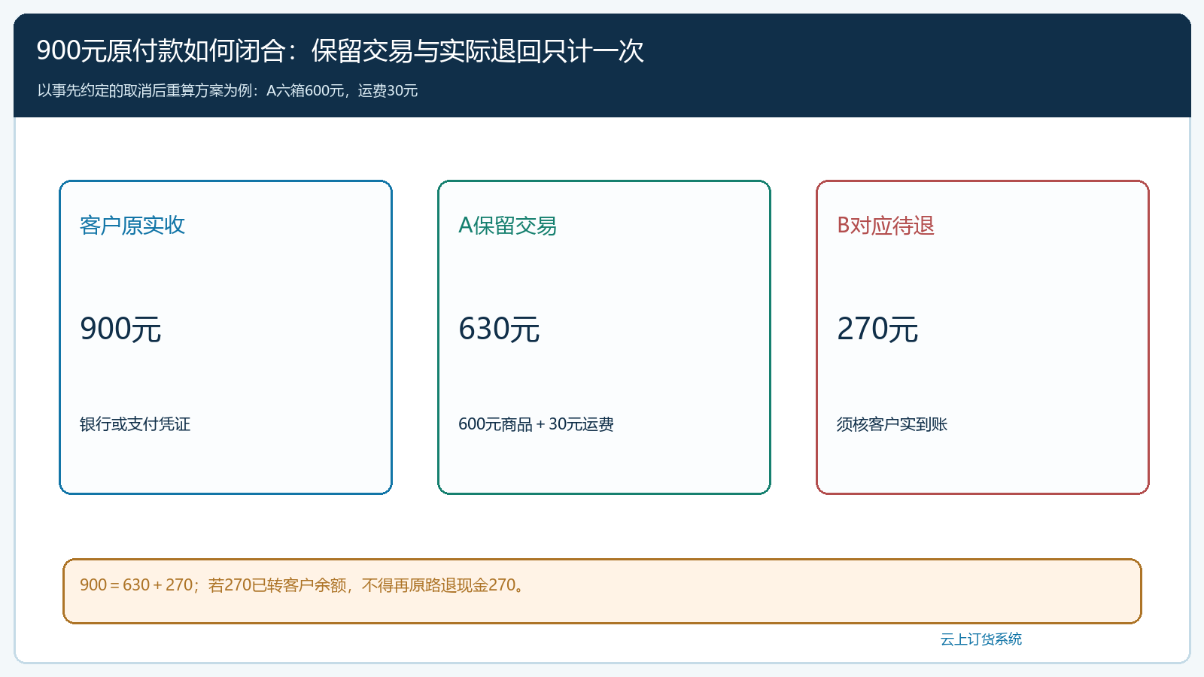
图4：以重算方案为例，900元实收分为630元保留交易与270元待退；款项没有第二次出现。

退款后沿原单核四处：库存、履约、客户往来和优惠权益
最终验收不能只看“退款成功”通知。订单明细仍有A六箱签收记录，B四箱的未发占用已释放；客户原付款900元、保留交易630元、实际退回270元能够相互对应；客户往来余额不再多出一笔待退；活动券或运费调整也按所选规则留下结果。若采购和仓库报表把B四箱仍显示待发，销售下次还可能补发B；若财务已退款但优惠券也被重新发给客户，企业可能承担重复优惠。检查所有关联结果，是因为“退钱”只是闭环最后一步，不是唯一一步。
要特别检查两个重复操作。第一，客服先把270元记为客户余额，财务又向原支付渠道退270元，形成双倍返还；第二，订单员作废整单，系统把原900元收款或A六箱出库关联冲掉，随后又手工补一笔630元销售，导致原订单链断裂。预防办法是所有调整沿原订单编号和客户确认记录执行，显示谁审批了保留商品、谁决定优惠口径、谁发起退款、谁核实到账以及异常何时关闭。未完成退款的订单要保留待办，不因月底对账而自动视作完结。

用三笔边界单先试跑，再扩大到复杂促销订单
上线这类流程时，先用三笔订单验证：一笔全额付款、部分发货且未发部分取消；一笔部分付款、余量取消后仍有待收；一笔同时使用券、运费和赠品。对每笔都先画清原实收、已交付、未交付、最终应付、退款或待收五个数，再操作系统单据。销售与财务分别独立复算，如果两人数字不同，先查规则快照和客户确认，不要先点系统退款按钮。仓库则核实际货物去向，尤其已拣、在途和客户拒收，不要让财务替仓库判断“未发”。
老板应关注这类订单的取消原因：客户主动减量、企业缺货、配送异常还是活动引发的凑单取消。若因缺货频繁追回客户优惠，表面看单笔退款变少，长期可能损害客户信任与复购；若业务员为留客频繁豁免运费，毛利又会在售后处理里流失。云上订货能连接原订单、分批出库、收款、取消或售后、退款和客户往来，帮助管理者追查每个差额从哪里来；实际优惠与运费规则如何对客户生效、异常责任由谁承担，仍须企业事先设计并在订单中可追溯。让客户和财务都能从原订单独立算出同一个应退额，才算这笔部分履约交易真正收尾。

